附件2：
收据填报方式说明
1、关注微信公众号“厦门高新协会”；
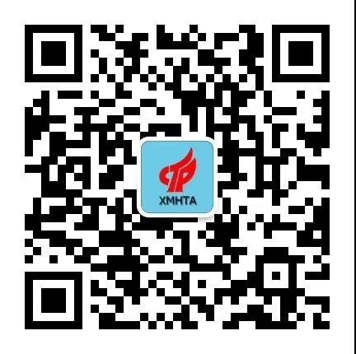
2、点击“会员之家”→“会员注册”，免费注册成为公众号会员，已注册的可跳过此步骤（公司名称、社会信用代码等信息应准确无误，否则无法查看相关收据信息，如已注册企业的信息需修改可“取消绑定”后重新注册，新注册会员请等待后台审核）；
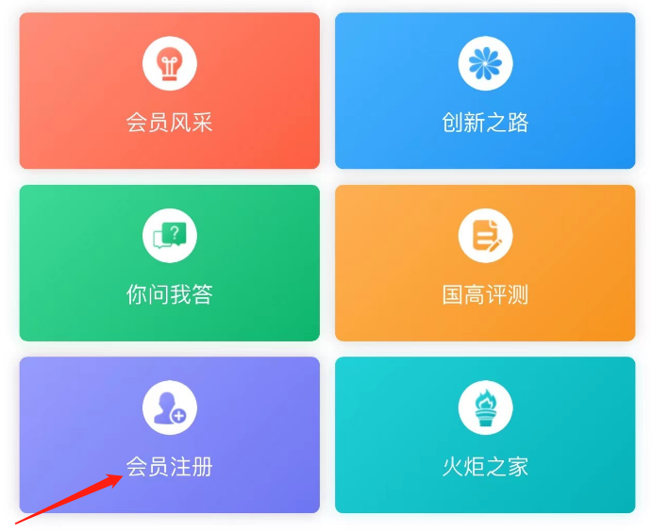
3、注册成功后，点击“服务专栏”→“收款收据”，在补贴列表中选择相应的项目并点击“申请”，按要求填报你单位的准确信息后提交申请（企业名称、统一信用代码已变更的请联系工作人员修改）。特别提醒，为避免智慧财政拨款失败，请注意填写的收款银行名称必须为转账银行卡具体的开户行全称（且包含支行），如：中国建设银行股份有限公司厦门文灶支行；

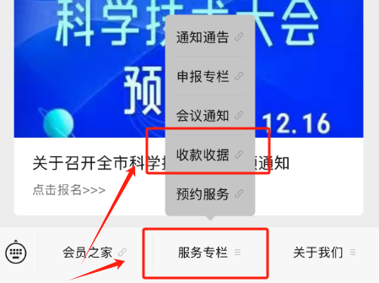
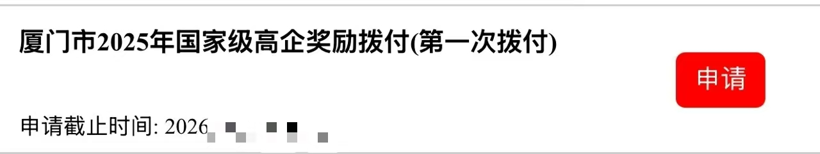
4、返回补贴列表点击“查看”可修改、下载（PDF文档）已提交的收据。
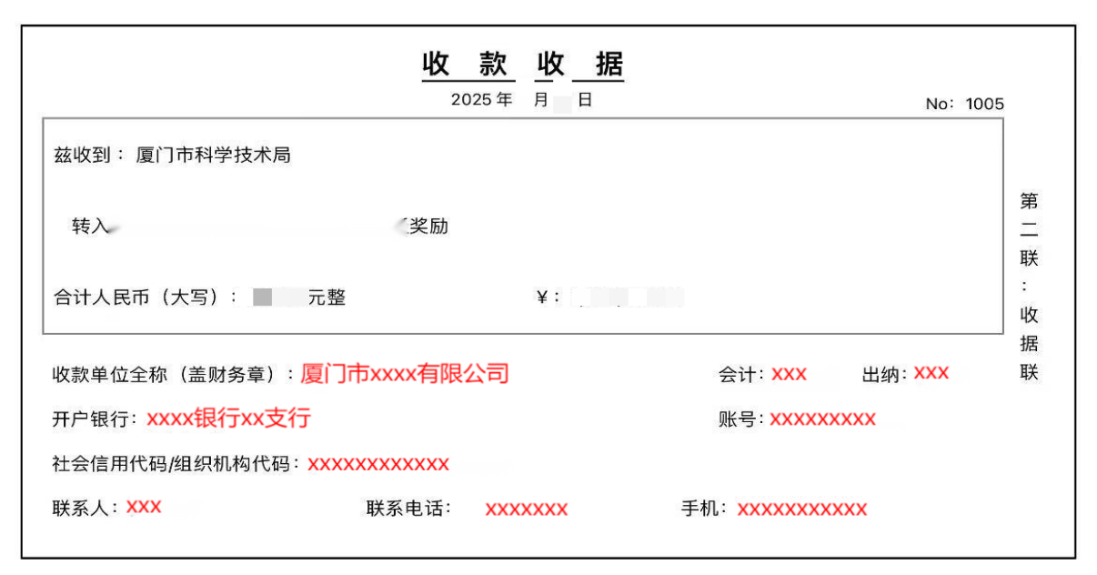
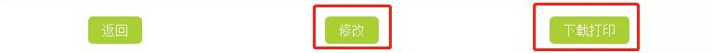
5、核对无误后，横向打印收据并加盖企业财务章，在规定的时间内送达或快递给我局。

